

Toshihiko Kuwabara (Professor, Dr. Eng.)  
Division of Advanced Mechanical Systems Engineering

The Graduate School of Engineering

Tokyo University of Agriculture and Technology

2-24-16, Nakacho, Koganei-shi, Tokyo 184-8588, JAPAN

TEL: +81-42-388-7083/FAX: +81-42-385-7204  
E-mail: kuwabara@cc.tuat.ac.jp

2022年11月24日

面内反転負荷試験結果報告書

東京農工大学　桑原研究室

佐藤　創太

1. **二軸引張試験**
2. **形状測定**

真応力-塑性ひずみ線図の取得に必要な試験片の圧延方向初期断面積および圧延直角方向初期断面積を算出するため, 試験片の形状測定を実施した. 試験片の初期板厚, 圧延方向初期板幅, 圧延直角方向初期板幅を測定し, 初期断面積を算出した.

初めに，試験片中央部の**Fig. 1**に示す位置にひずみゲージを貼り付けるべく, 青線で示す位置にマーカを用いて線を引いた．その後, **Fig. 2**に示す①～⑫の計12点の座標をMitutoyo製読取顕微鏡MF-A1010H（最小読取単位 : 0.0001 mm）で読取り, 三平方の定理を用いて座標間の距離を算出した. 圧延方向初期板幅は, 座標①-⑨, ②-⑧, ③-⑦の3区間の距離の平均値, 圧延直角方向初期板幅は, 座標④-⑫, ⑤-⑪, ⑥-⑩の3区間の距離の平均値とした. 初期標点間距離は, 初期板厚は試験片中央部の8点をMitsuyo製両球面マイクロメータBMD-25DM（最小読取単位 : 0.001 mm）において測定し, 最大・最小を除いた6点の平均値とした. *x*方向を圧延方向，*y*方向を圧延直角方向とした．

Fig. Strain gauge position and scribing position

Fig. Measured points to calculate initial widths

1. **試験条件**

試験機は**Fig. 3**に示す最大荷重20 kNの二軸引張試験機を用いた.試験条件を**Table 1**に示す．ひずみは東京測器研究所製 塑性域ゲージYFLA-2をFig. 1に示す試験片中央より10 mm離れた位置の最大主応力方向の中心線上に貼り付けることにより測定した．試験片に負荷される荷重はロードセルにより測定した．制御は真応力制御とし，試験中の応力比が常に一定となるようにあらかじめ作成した応力経路ファイルの指令値に沿うよう制御を行い試験した．経路ファイルは，von Misesの相当塑性ひずみ速度が約5×10-4 s-1となるよう作成した．応力比は1:2, 2:1とした．

Fig. Biaxial tensile testing machine (maximum load : 20 kN)

Table Test conditions for biaxial tensile test

|  |  |
| --- | --- |
| Testing machine | Biaxial tensile testing machine |
| Load Cell | TCLK-20KNA (maximum load: 20kN)  (Tokyo Measuring Instruments Laboratory Co.) |
| Control system | True stress control |
| Strain gauge | YFLA-2  (Tokyo Measuring Instruments Laboratory Co.) |
| Date logger | UCAM-500A  (Kyowa Electronic Instruments Co.) |
| Plastic Strain rate / s-1 | 5.0 × 10-4 |
| Stress ratio | 2:1, 1:2 |
| Sampling rate (for control) /Hz | 100 |
| Sampling rate (for measured) /Hz | 10 |

1. **DICの測定条件**

DICの測定条件表を**Table 2**に示す．試験片のひずみ分布は，DIC法ソフトGOM correlate2020を用いて計算した．ひずみの計算に使用した画像はThe Imaging Source社製のCCDカメラ（DMK-33UX265）で撮影した．カメラレンズと被写体との距離を280 mm，カメラ間距離を140 mm，2台のカメラと被写体とのなす角を24.5°とした．

カメラの撮影周期は，3 Hzであり，コンテック社製のデータロガー（AI-1608AY-USB (CONTEC Co.)）を用いて，写真撮影時の荷重を同期測定した．

DICの結果として用いたひずみは，応力測定部*x*軸中心から10 mm離れた位置を中心とした2 mm四方の領域の平均値である（**Fig. 4**）．これは，ひずみゲージの位置と合わせており，*x*方向のひずみは右側の領域，*y*方向のひずみは左側の領域の平均値を使用した．

Table Measurement conditions of DIC for the biaxial tensile test in case of Exp. 1 at 1:2

|  |  |
| --- | --- |
| **DIC hardware: Imaging source DMK 33UX265** | |
| Camera resolution | 2048 x 1536 px |
| Lenses | Schneider – Kreuznach XENOPLAN 1.4/23 – 0.092 |
| Focal length | 23 mm |
| Measuring distance | 280 mm |
| Distance between cameras | 140 mm |
| Camera angle | 24.5° |
| Light | 2 x LED lights |
| **DIC software: GOM Correlate 2020** | |
| **Matching parameters** | |
| Subset size | 21 px |
| Step | 7 px |
| **Experimental details** | |
| Measurement points | 10160 |
| Total Number of pictures | 403 |
| Frame rate | 3 Hz |
| Shutter speed | 50 ms |
| Scale | 1px = 0.04 |
| 1mm = 23 px |

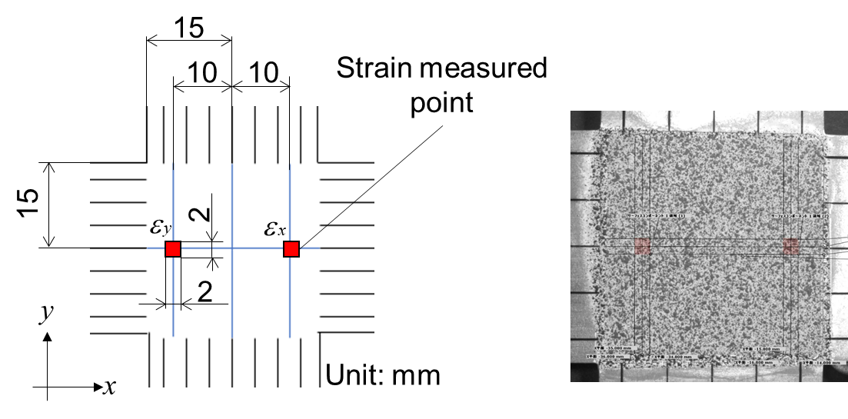

(a) (b)

Fig. Schematic illustration of the measured strain points for DIC (a) and photograph of the strain measured points (Exp. 1) (b). Strain from DIC is the average results in red area．

1. **試験結果**

**Fig. 5**は横軸に圧延方向応力，縦軸に圧延直角方向応力をとり，各応力比の指令値と実験値をプロットしたものである．2回の実験値が指令値に追従していることを確認した．



Fig. Commanded and experimental stress path of biaxial tensile test.

**Fig. 6**に，ひずみゲージで測定した 2:1, 1:2における真応力－対数塑性ひずみ線図を示す． 2:1, 1: 2ともに破断までの結果を載せている．どちらの応力経路についても真応力－対数塑性ひずみ曲線が概ね一致しており，試験結果の再現性を確認した．ただし， 1: 2については，2回の*y*方向の破断時のひずみを比較すると，1回目は0.021に対して，2回目は0.017と大きく異なった．これは，1回目の試験では*y*方向のひずみゲージを貼った付近で破断が生じていることが原因であると考える(**Fig. 7**)．ひずみの測定位置が破断部に近いと，応力測定部の均一な変形場に比べて，ひずみが局所的に大きく測定されていることが予想され，これにより破断時のひずみが大きくなったと考える．

 

(a) 2:1 (b) 1:2

Fig. True stress-logarithmic plastic strain curves at the stress ratio 2:1 (a), 1:2(b) measured with biaxial tensile test ( *x*: rolling direction, *y*: transverse direction).

　　　　ベンチに座る人の白黒写真

1. Exp. 1 (b) Exp. 2

Fig. Photograph of specimen at fracture at the stress ratio of 1:2 in (a) Exp. 1, (b) Exp. 2. The red square is the location of the strain gage, indicating that the fracture point is closer to the strain gage in Exp. 1.

DICから算出した対数ひずみを用いた真応力―対数ひずみ線図を**Fig. 8**に示す．ひずみの測定結果の妥当性を検証するため，ひずみゲージから求めた真応力―対数ひずみ線図と比較した．DICから得られた結果は，弾性域でひずみゲージの結果と大きく異なり，塑性域（ 0.002）から両者の結果が一致している．DICが算出する対数ひずみには，=0.001程度の標準偏差を含む．弾性域では，標準誤差の影響を無視できないため，結果が大きく異なったと考える．DICによる測定とひずみゲージによる測定値がおおむね一致していることから，DICについても正しく測定できたと考える． ただし，ヤング率など弾性域のデータを算出する場合は，ひずみゲージの値を真値とする方が妥当である．





Fig. True stress-logarithmic strain curves at the stress ratio 1:1 measured with biaxial tensile test

(Strain gauge: line, DIC methods: dots).